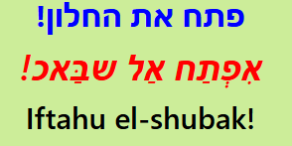  
תיקון: אִפְתַח אֶ(ל)-שּׁוּבָּאכּ (לא הוגים את ה- ל')   
  
-----------------------------------------------------------------------

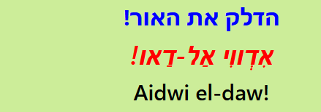

תוסיף גם "כבה את האור" (בפועל זה יותר שמושי למשל כשמגיע רכב).  
אֶטְפִי אֶ-דַّוְא

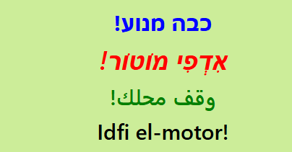  
  
תיקון: אֶטְפִי אֶל – מוטור (ולא אידפי) ובאנגלית ITFI  
גם הערבית לא קשורה כאן – תקן ל - أَطْفِئْ الموتور(נכון זה ת' בהגייה כי זו מילה שאולה)   
  
-----------------------------------------------------------------------------------------------------------

תמונה שמכילה טקסט, גופן, צילום מסך, גרפיקה

תוכן בינה מלאכותית גנרטיבית עשוי להיות שגוי.

תיקון: נהוג במדוברת בדרכ להשתמש במילה "שו" במקרה זה – לכן תקן ל شو اسمك

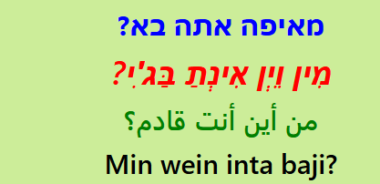

תיקון: "מאיפה אתה מגיע"  
יש לשנות את הטיית הפועל לפעולה שמתרחשת **בהווה** - מִן וֵין אִנְתַ גַ'אי,   
בערבית - مِن وين إنتَ جاي , לתקן בהתאם גם באנגלית   
  
(שים לב שבשתמש ב- ב' שהיא הטייה של עתיד שמראה על משהו שקורה באופן תדיר – לכן זו טעות במקרה זה).   
  
---------------------------------------------------------------------------------------------------------  
  
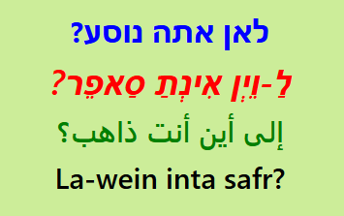

תיקון: גם כאן להשתמש בפעולה שמתרחשת בהווה ולכן לרשום:  
ל-וֵין אִנְתַ מְסָאפֶר  
לתקן בערבית ל - وين إنتَ مسافر,   
באנגלית - Wēn inta msāfer?

ברצ"ע זה נהגה כמו במצריים (נשמע כמו ג')   
------------------------------------------------------------------  
שווה להוסיף גם שאלה נוספת כי השאלה הקודמת היא לנוסעים ברכב.   
תוסיף שאלה – "להיכן אתה הולך"  
בערבית - وين إنتَ رايح  
תעתיק – ל- וֵין אִנְתַ רַאיֵח

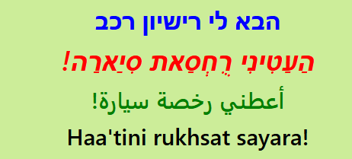

תיקון – אומרים "תן לי את רשיון הרכב".  
לכן - אַעְטִינִי רוּחְ'סֶת אֶ(ל)-סַיַّארַה (לא הוגים את ה ל')  
בערבית - أَعْطِنِي رُخْصَةَ السَّيَّارَةِ (שים לב – לא העתיני או אעתיני)

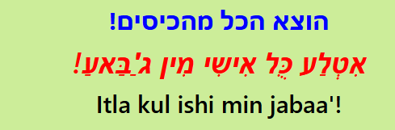  
תיקון: טַלַּע כֻּלّ שִׁי מִן גְ׳יוּבַּכּ (ביחיד- ג'יבתכ)   
  
__________________________________________

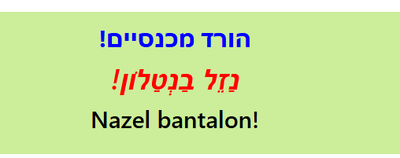

תיקון: עדיף להשתמש בפועל ש.ל.ח. ולכן: أشلح بنطلونك, קרי **אִשְלַח** **בנטלונכּ** (פשוט את מכנסיך)

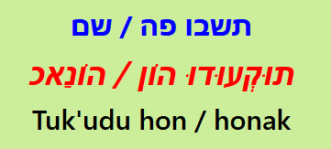  
תיקון: אתה מתכוון ל"ציווי" ולא להטיית עתיד... (קרי "שבו").  
לכן תקן ל: اُقْعُدُوا هون / اُقْعُدُوا هناك  
בעברית- אֻקְעֻדוּ הוֹן / אֻקְעֻדוּ הֻנַאכּ ( ביחיד אֻקְעֻד)  
  
_________________________________________________

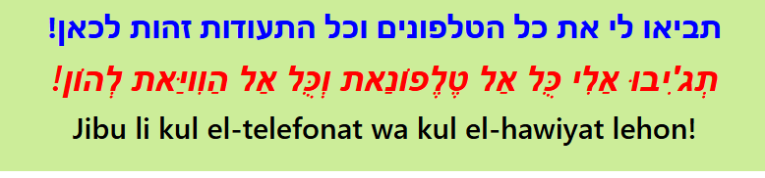

תיקון: גם הטיית ציויי ולא עתיד – לכן אתה מתכוון ל "הביאו" ולא "תביאו". לאור זאת השמט את ה – ת' גם בערבית ל – "ג'יבו"  
  
________________________________________________________



תיקון – בעזה הוגים ב - ג' ולא א' או כ' (בדומה למצריים)